# Comportamento das variáveis

O arquivo dados.xls ao ser retornado apresenta um dicionário de dataframes, onde as chaves são os parâmetros das de cada poço. Cada chave possui um dataframe associado à ele em que com colunas indicando primeiramente os poços e em seguida os meses. A manipulação/acesso de cada um dos dataframes deve ser feito explicitando o nome da chave que se quer acessar, por exemplo, para acessar o dataframe referente à nitrato deve se usar o código: dic_df_dados['Nitrato'], dento acesso assim ao dataframe desse parâmetro. Já a manipulação de cada parâmetro é feita de forma parecida com um dicionário, somente se faz a “chamada” da coluna desejada ( isso será útil no momento de acessar os dados por mês) ou no caso especifico de um dataframe pode ser feito através do método .loc[a], em que a é o index da linha que se deseja acessar, e nos dois casos retornam uma Series em que o primeiro valor é o nome do poço e os demais são os dados por mês.

Infelizmente, acessar um por um parece ser a forma mais simples que achei, no entanto tenho que pesquisar se é possível fazer isso usando estruturas de repetição, tentei algumas mas todas resultaram em erros (retornavam somente uma por exemplo, ou não identificavam a chave do dicionário na repetição), pensando em usar listas.

Observação: lendo a documentação vi que há um diferença entre .loc e .iloc , no entanto os resultados obtidos usando um ou outro foram o mesmo, necessito ver mais.

Exemplo na imagem, “d” usa .iloc e “e” usa .loc

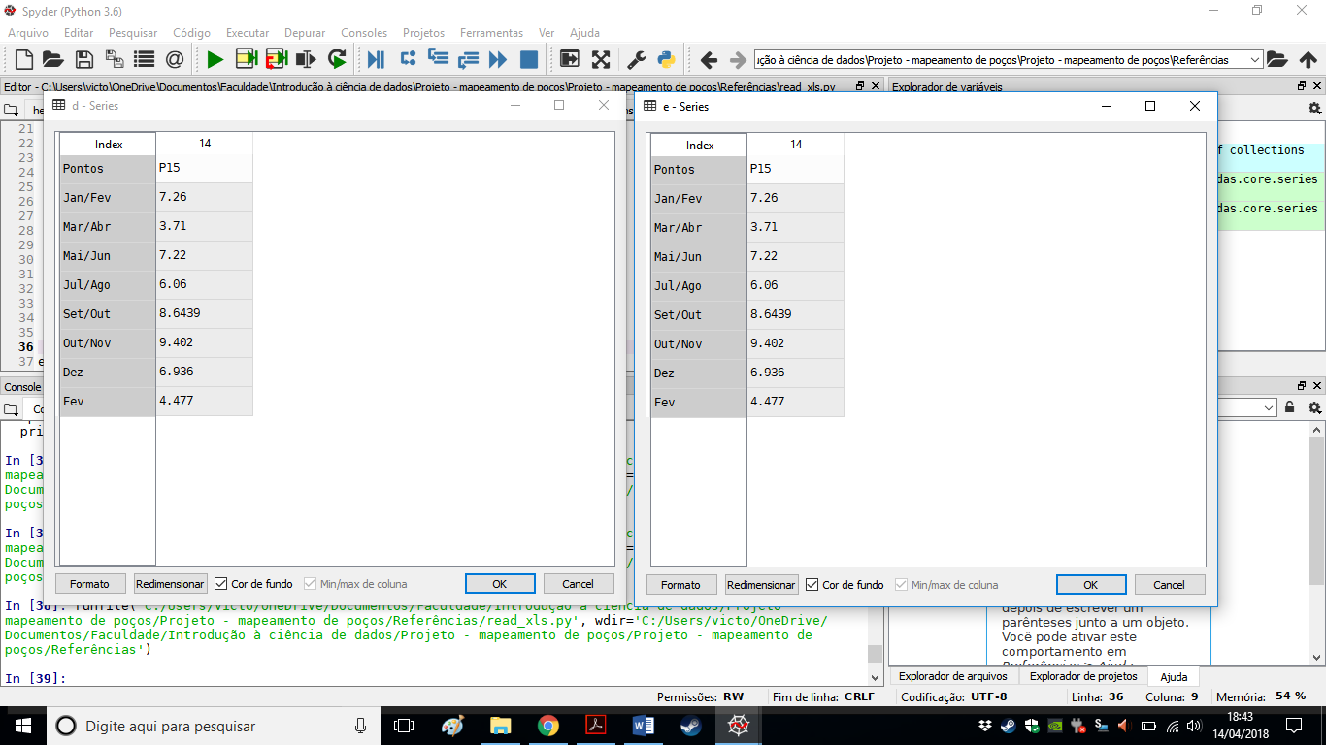

Exemplo de acesso à coluna

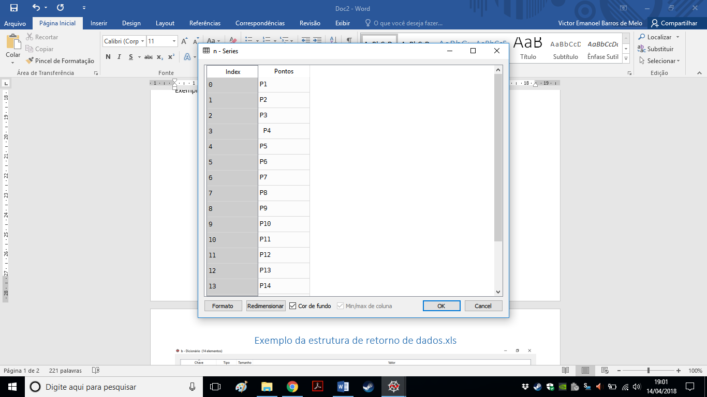

# Exemplo da estrutura de retorno de dados.xls

